Коммерческое предложение
Трактор: Tumosan 85 л/с
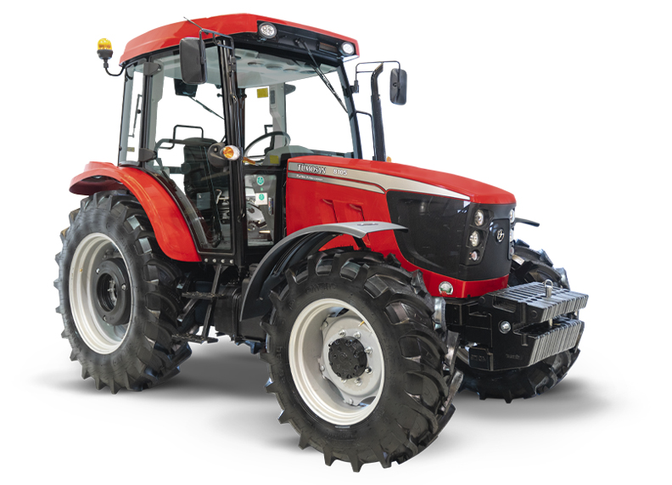
Краткая характеристика трактора Tumosan
Марка /Тип | IVECO
Номинальная мощность двигателя (л.с.) | 85
Объем цилиндра (литры) | 3.9
Максимальный крутящий момент (Нм) | 1500
Тип воздушного фильтра | сухой
Емкость топливного бака (литры) | 115
Тип коробки передач | Механический - синхронизатор
Блокировка заднего дифференциала | механический
Коробка передач | 12 вперед - 12 назад
Масса без нагрузки (кг) (с кабиной 4WD) | 3600
Страна/Производитель | Турция
Кондиционнер | есть

Цена в евро без НДС: 28900
Цена действительна до: 30.08.2022

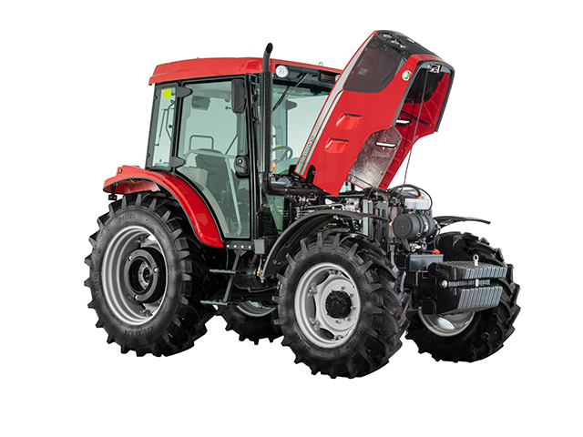
Дополнительная информация на сайте www.agrosan.md

С уважением менеджер по продажам AGROSAN-TEHNO SRL
Евгений Казмалы моб: 078320060


